2005级线性代数期末考试参考答案（A卷）
一、单项选择（20分＝4分5）：
1、 2、 3、 4、 5、
二、填空题（20分＝4分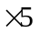）：
6、－3，7、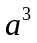，8、任意值，9、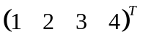，10、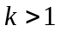
三、计算行列式（14分）：
11．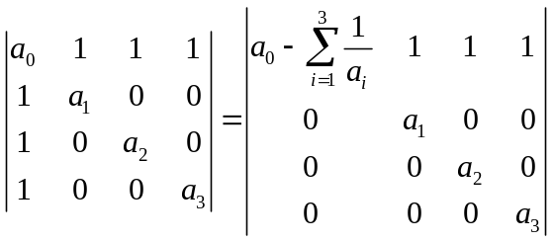 7’
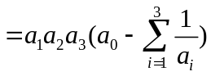 7’
四、证明（16分＝8分×2）：
12、证明：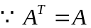 2’
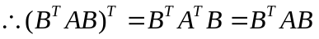 3’
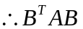也是对称矩阵。 3’
13、证明：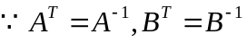 2’
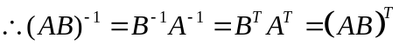 3’
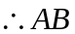是正交矩阵。 3’
五、计算题（14分）：
14．解：设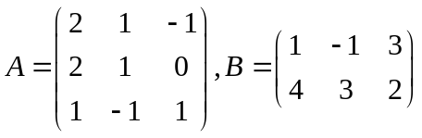，则
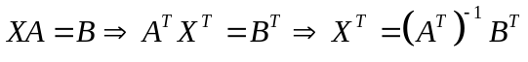 4’
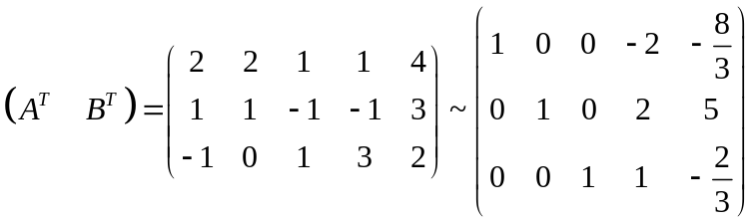 5’
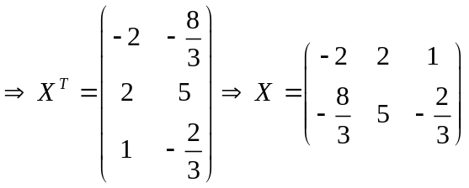 5’
六、计算题（10分）：
15．解：设相应与特征值2的特征向量为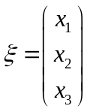 2’
因为实对称矩阵的不同特征值对应的特征向量相互正交， 2’
所以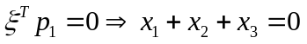
得到基础解系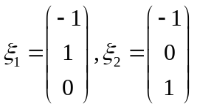 3’
所以相应于2的全部特征向量为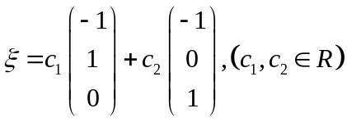 3’
七、解答题(6分)：
16．解：设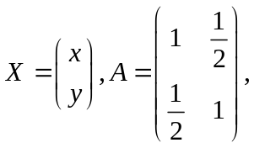则有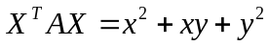
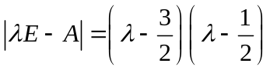，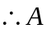的特征值为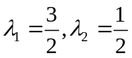 2’
对应于的特征向量可以计算得：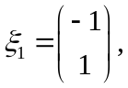单位化得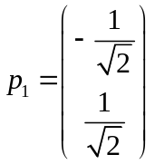 1’
对应于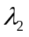的特征向量可以计算得：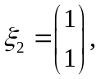单位化得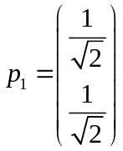 1’
作正交变化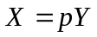得到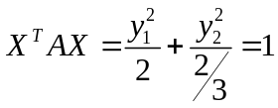，由正交变化得刚性知面积为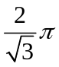。2’

